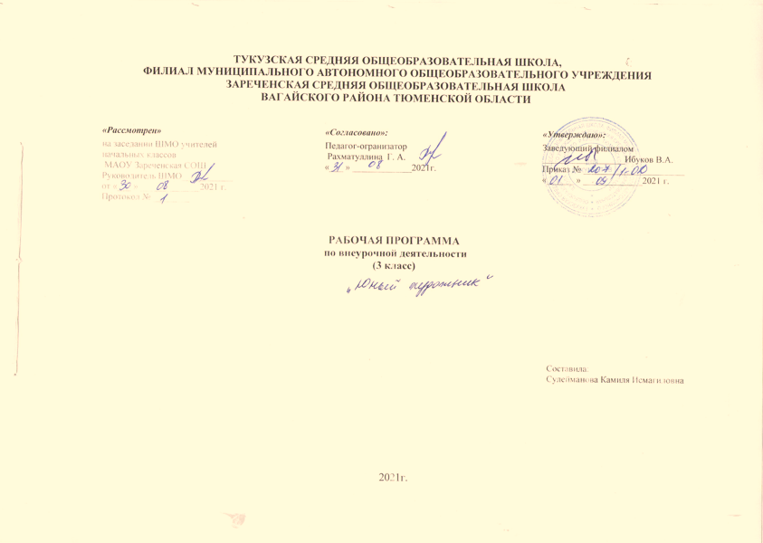

Результаты освоения курса внеурочной деятельности
Личностные
формирование у ребёнка ценностных ориентиров в области изобразительного искусства;
воспитание уважительного отношения к творчеству, как своему, так и других людей;
развитие самостоятельности в поиске решения различных изобразительных задач;
формирование духовных и эстетических потребностей;
овладение различными приёмами и техниками изобразительной деятельности;
отработка навыков самостоятельной и групповой работы
Метапредметные результаты
Метапредметные результаты освоения курса обеспечиваются познавательными и коммуникативными учебными действиями, а также межпредметными связями с технологией, музыкой, литературой и даже с математикой.
Художественно-творческая изобразительная деятельность неразрывно связана с эстетическим видением действительности, на занятиях курса обучающимися изучается общеэстетический контекст.
Метапредметными результатами изучения курса «Изобразительное искусство» является формирование перечисленных ниже универсальных учебных действий (УУД).
Регулятивные УУД
понимать цель выполняемых действий,
понимать важность планирования работы;
выполнять действия, руководствуясь выбранным алгоритмом или инструкцией учителя;
осуществлять контроль своих действий;
адекватно оценивать правильность выполнения задания;
решать творческую задачу, используя известные средства.
Познавательные УУД
различать формы в объектах;
сравнивать изображения персонажей в картинах разных художников;
характеризовать персонажей произведения искусства.
Коммуникативные УУД
выражать собственное эмоциональное отношение к изображаемому;
уметь слышать, точно реагировать на реплики;
учитывать мнения других в совместной работе;
договариваться и приходить к общему решению, работая в паре.
Предметные
ознакомление учащихся с выразительными средствами различных видов изобразительного искусства и освоение некоторых из них;
умение передавать в тематических рисунках пространственные отношения : изображать основания более близких предметов на бумаге ниже, дальних- выше, изображать передние предметы крупнее равных по размерам, но удаленных предметов, сознательно изображать линию горизонта и пользоваться приемом загораживания;
передавать в рисунке простейшую форму, общее пространственное положение, основной цвет предмета;
правильно работать акварельными и гуашевыми красками – рисовать и смешивать краски, ровно закрывать ими нужную поверхность, выполнять простейшие узоры в полосе, квадрате, круге из декоративных форм растительного мира;
высказывать суждения о картинах и предметах декоративно-прикладного искусства (что больше всего понравилось, почему).
Формы подведения итогов
• Составление альбома лучших работ.
• Проведение выставок работ учащихся в классе, в школе.
• Отслеживание в ходе наблюдений уровня сформированности УУД.
Содержание курса внеурочной деятельности с указанием форм организации и видов деятельности
1.Живопись. Дать начальные представления об основах живописи, развитие умения получать цветовое пятно, изучение основных, тёплых и холодных цветов. Контраст тёплых и холодных цветов, эмоциональное изменение цвета в зависимости от характера его насыщения белой или чёрной краской.
Практическая работа: освоение приёмов получения живописного пятна. Работа идёт «от пятна», без использования палитры. Изображение пейзажей, портретов, натюрмортов, бытовых сцен, сказочных животных, птиц, растений, трав.
2. Графика. Знакомство с выразительными средствами этого вида станкового искусства. Выразительность линии, которую можно получить путём разного нажима на графический материал. Первичные представления о контрасте тёмного и светлого пятен, о вариантах создания тонового пятна в графике; ознакомление с вариантами работы цветными карандашами и фломастерами.
Практическая работа: изображение трав, деревьев, веток, объектов природы и быта, насекомых, тканей.
3. Скульптура. Знакомство с выразительными возможностями мягкого материала для лепки – глиной и пластилином. Получение сведений о скульптуре как трёхмерном изображении, которое располагается в пространстве и которое можно обойти со всех сторон.
Практическая работа: лепка отдельных фруктов, овощей, птиц, сладостей.
4. Аппликация. Знакомство с разными техниками аппликации, а также с различными материалами, используемыми в данном виде прикладного искусства. Знакомство с техникой обрывной аппликации, в работе над которой большое значение имеет сторона, по которой обрывается бумага. В технике «вырезанная аппликация» дети осваивают приём работы с ножницами разной величины, учатся получать плавную линию. Знакомство с другими материалами: с засушенными цветами, травинками. Что будет способствовать развитию художественного вкуса, умения видеть различные оттенки цвета и особенности фактуры. Работа с необычными материалами, например, с фантиками, обёртками, из которых составляются сначала простые композиции типа орнаментов и узоров, а затем более сложные тематические композиции.
Практическая работа: изучение выразительности готовых цветовых эталонов; работа с засушенными цветами, листьями, травами (создание простых композиций).

5. Бумажная пластика. Трансформация плоского листа бумаги, освоение его возможностей: скручивание, сгибание, складывание гармошкой, надрезание, склеивание частей, а также сминание бумаги с последующим нахождением в ней нового художественного образа и целенаправленного сминания бумаги с целью получения заданного образа.
Практическая работа: изображение уголка парка, отдельных предметов пышных форм, детских горок, качелей, фонариков и т.д.
6. Работа с природными материалами. В качестве природных материалов используются выразительные корни, шишки, семена, камни, мох, кусочки дёрна, обработанное водой дерево и т.д. Работа заключается в создании небольших объёмных пейзажей, в которых природные материалы выполняют функции реальных природных объектов. В композиции в качестве дополнительных объектов включаются пластилиновые формы, полученные из бумаги.
Практическая работа: изображение уголков природы.

Тематическое планирование

№ урока | Тема урока | Кол-во часов | Дата  план | факт
1 | Экскурсия на природу «Прекрасное вокруг нас» | 1
2 | «Выполнение набросков с натуры» | 1
3-4 | «Рисование листьев деревьев» | 2
5 | «Рисование дерева» | 1
6-7 | «Рисование цветов» | 2
8-9 | «Рисование птиц» | 2
10 | «Сюжетная работа» | 1
11 | Типы линий. | 1
12-13 | Работа цветными карандашами | 2
14-15 | Работа фломастером | 2
16 | Вид графики. Гравюра | 1
17 | Скульптура. Приемы работы с пластилином | 1
18 | Выполнение творческих работ. Лепка с натуры | 1
19 | Выполнение творческих работ. Лепка по памяти. | 1
20 | Выполнение творческих работ. Сюжетная лепка (закрепление изученного). | 1
21 | Беседа «Что делают из бумаги». | 1
22 | Виды аппликаций | 1
23 | Технология выполнения обрывной аппликации | 1
24 | Выполнение творческих работ. Вырезанная аппликация. | 1
25 | Выполнение творческих работ. Симметричная аппликация. | 1
26 | Выполнение творческих работ. Сюжетная аппликация | 1
27 | Виды бумаги, трансформация плоского листа бумаги. | 1
28 | Выполнение творческих работ по образцу. | 1
29 | Выполнение творческих работ по рисунку, схеме. | 1
30 | Выполнение творческих работ по рисунку, схеме.. | 1
31 | Методы работы с природными материалами. Аппликация из листьев. Цветы и деревья. | 1
32-33 | Аппликация из листьев. Животные. | 1
34 | «Организация и обсуждение детских работ» | 1

